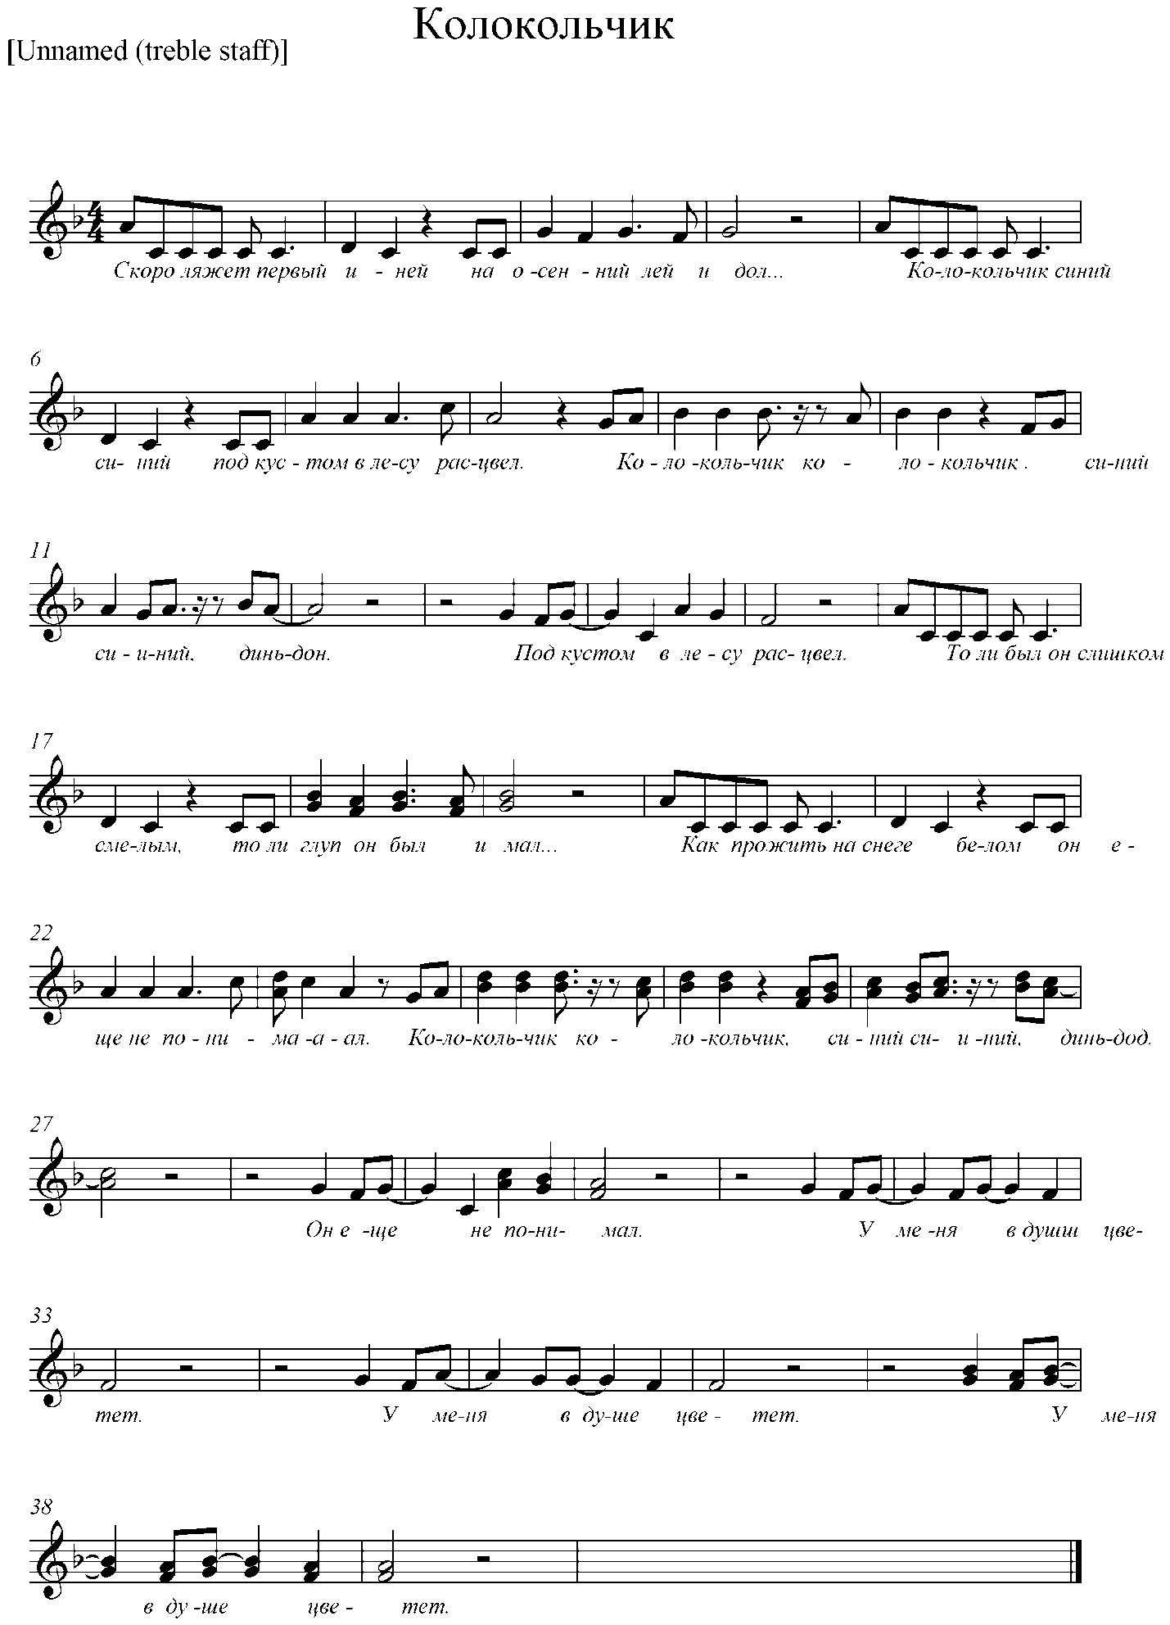
Сл. Леонида Сафронова, муз. Валентины Крам. 2010г.

Скоро ляжет первый иней
На осенний лес и дол...
Колокольчик синий-синий
Под кустом в лесу расцвёл.
Колокольчик, колокольчик
Синий-синий, динь-дон.
Под кустом в лесу расцвёл.

То ли был он слишком смелым,
То ли глуп он был и мал...
Как прожить на снеге белом
Он ещё не понимал.
Колокольчик, колокольчик
Синий-синий, динь-дон.
Он ещё не понимал.

По лесам белеет иней.
По лугам пурга метёт...
Колокольчик синий-синий
У меня в душе цветёт
Колокольчик, колокольчик
Синий-синий, динь-дон.
У меня в душе цветёт
У меня в душе цветёт.
У меня в душе цветёт

Свои отзывы, пожалуйста, оставляйте на моем персональном сайте http://soulme.org.ru/detskie-pesni-na-stixi-leonida-safronova-kompozitor-valentina-kram. Буду очень признательна.

